Nom : ……………………………. Date : …………………………….
Graphisme
Fiche
2a
a
a

GS

Les lignes verticales



http://www.i-profs.fr

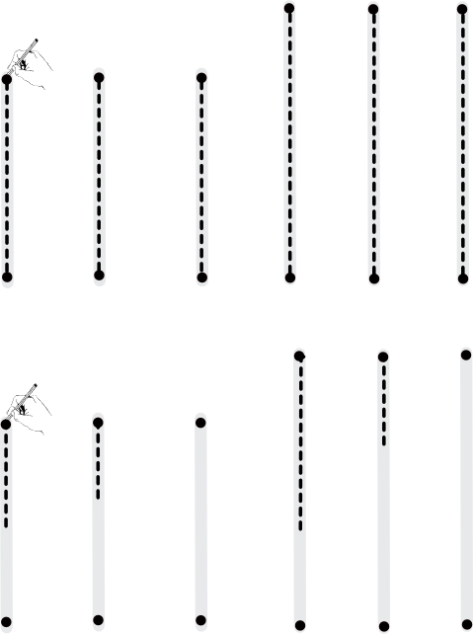

Nom : ……………………………. Date : …………………………….
Graphisme
Fiche
2b

GS

Les lignes verticales

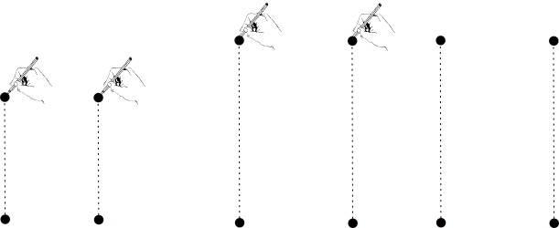

http://www.i-profs.fr

